  - ENTWICKLUNG / NATIVE NX-BAUGRUPPE

Normteile und
Werkzeugwechseloption
SX3.5Z · Umsetzung 09 · Ergänzung zur Bau- und Beschaffungsanleitung 08
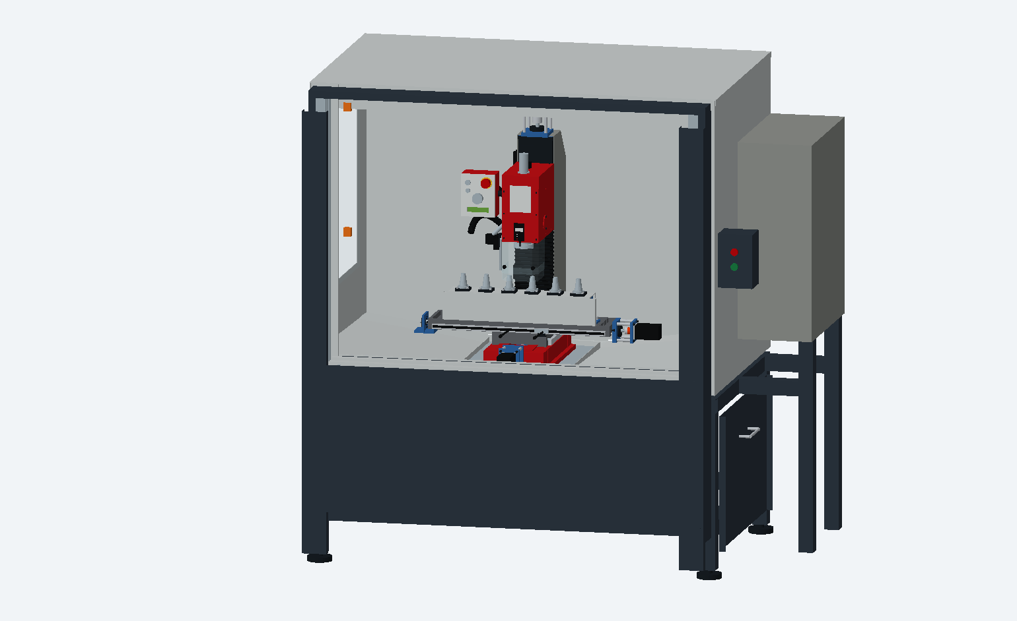
Vorschau aus dem tatsächlich berechneten Modellrezept, kein KI-Konzeptbild und kein NX-Screenshot.
Das Sechsplatzmagazin ist eine Machbarkeitsoption. Die vorhandene SK30/M12-Spindel bleibt unverändert und ist damit NICHT automatisch wechselbar. Keine Betriebs-, Fertigungs- oder Bestellfreigabe.

Ergebnis: 560 Einzelkörper in 20 Gruppen; 13 zusätzliche Kauf-/Normteilkonfigurationen, acht offene Systempakete und 15 neue Fertigungsteile. Das komplette NX-Journalprojekt und die konsolidierte Einkaufsliste liegen bei.
Die Arbeitsmappe ist die tabellarische Referenz für Artikel, Quellen, Stückzahlen und Istaufmaße. Anleitung 08 gilt für die unveränderte Grundmaschine weiter; diese Ergänzung beschreibt die Änderungen 09 und ihre Grenzen.

UMSETZUNG 09 / 01

Was gebaut wurde – und was nicht
Bereich | Stand 09 | Noch offen
Verkleidung | 3 Servicegriffe, Hinterlegungen und reale Verschraubungen | Dichtungen der Serviceflächen, Trag-/Ergonomieprüfung
Schaltschrank | 2 M20-Einführungen mit Gegenmuttern auf Wechselplatte | Reale Serien-Flanschöffnung, Kabel, Flächendichtung und EMV
Werkzeugmagazin | 6 Plätze, Tischmontage, Normschrauben und T-Nutsteine | Taschenindexierung, formschlüssige Halterretention und Deckel
ATC-Spindel | Nicht eingebaut, ursprüngliche SK30-Referenz erhalten | Geeigneter Spindelsatz, Antrieb, Löseeinheit und Sensorik
Steuerung | Signal-/Funktionsanforderungen dokumentiert | Kein ausführbares M6-Makro oder fertiger Stromlaufplan
NX | Bestehender nativer Builder mit 09-Rezept erweitert | Realer NX 2406-Lauf dieser Revision nicht ausgeführt

Bewusst getrennte Nachweise
Katalogmaße belegen nur die genannten Artikelabmessungen. Die Einbaupositionen der neuen Blechteile sind eigene Konstruktion. Der Maschinenguss bleibt eine Fotorekonstruktion mit offenen Anschlussmaßen. Ein gültiger Volumenkörper ist weder eine Festigkeitsprüfung noch eine Betriebsfreigabe.
Die alte Tür wird nicht durch einen neuen Mechanismus ersetzt: Alle 49 als bewegtes Türteil gekennzeichneten Körper behalten Geometrie und Lageformeln aus 08. Gasdruckfedern, Gleichlauf und Fangsicherung bleiben weiterhin offen.

Praktischer Nachteil der günstigen Magazinvariante
Die Grundplatte belegt 620 ×100 mm des 740 ×180 mm Tisches. Für breite Spannmittel ist das ungünstig; außerdem ragt der Magazinaufbau 135 mm bis zur Halter-Bezugsebene über den Tisch. Vor einer endgültigen Auswahl muss ein typischer Bearbeitungsauftrag mit Schraubstock und Werkzeugen eingeplant werden. Ein ausfahrbares Seitenmagazin wäre platzsparender auf dem Tisch, benötigt aber eigene Bewegung, Führung, Sensorik und verifizierte Anbietermaße.

UMSETZUNG 09 / 02

Neue Kauf- und Normteile
Menge | Artikel / Norm | Einbau
3 | GN 425-NI-12-160-GS | Edelstahlbügelgriff Ø12,160 mm
2 | 53111020 | Kabelverschraubung M20x1.5
2 | 53119020 | Gegenmutter M20x1.5
4 | DIN 508-12-M10-10 | T-Nutenmutter Nut 12/M10
6 | BT30-ER20-70 | BT30-ER20-70 Werkzeughalter, optional
6 | ISO 4762 M6×16 A2-70 | Zylinderschraube M6×16
6 | ISO 4762 M5×16 A2-70 | Zylinderschraube M5×16
12 | ISO 4762 M5×25 A2-70 | Zylinderschraube M5×25
4 | ISO 4762 M10×25 10.9 | Zylinderschraube M10×25
36 | ISO 7089 5, A2-200HV | Unterlegscheibe M5
6 | ISO 7089 6, A2-200HV | Unterlegscheibe M6
4 | ISO 7089 10, A2-200HV | Unterlegscheibe M10
18 | ISO 4032 M5 A2-70 / 032295 | Sechskantmutter M5
Zu jeder Position stehen Quellen-URLs, Artikel-ID und CAD-Körper in Einkauf_und_Aufmass_09.xlsx. Mengen beziehen sich auf reale Kaufteilinstanzen, nicht auf die Zahl geometrischer Unterkörper. Die sechs BT30-Halter und die Magazinbefestigung sind bedingte ATC-Optionen, keine freigegebene Bestellung.
Gewinde werden als nominale Zylinder-/Bohrungsgeometrie dargestellt. Schrauben besitzen Kopf und Innensechskant, Scheiben eine echte Bohrung und Muttern die Sechskantkontur. Für eine Fertigungszeichnung müssen Gewindeaufruf, Toleranz und Werkstoff ergänzt werden. Ein dargestelltes M5-Nennloch ist ausdrücklich kein M5-Kernloch.
Der Griffbogen ist vereinfacht; Katalog-Radius 14 mm ist nicht als exakte Bogenkontur konstruiert. Die BT30-Aufnahme ist nur hinsichtlich der genannten Hauptmaße katalogbezogen; Flansch- und Greifdetails sind noch Annahmen. [S09-01, S09-05…10, S09-15/16]

UMSETZUNG 09 / 03

Servicebleche mit befestigten Griffen
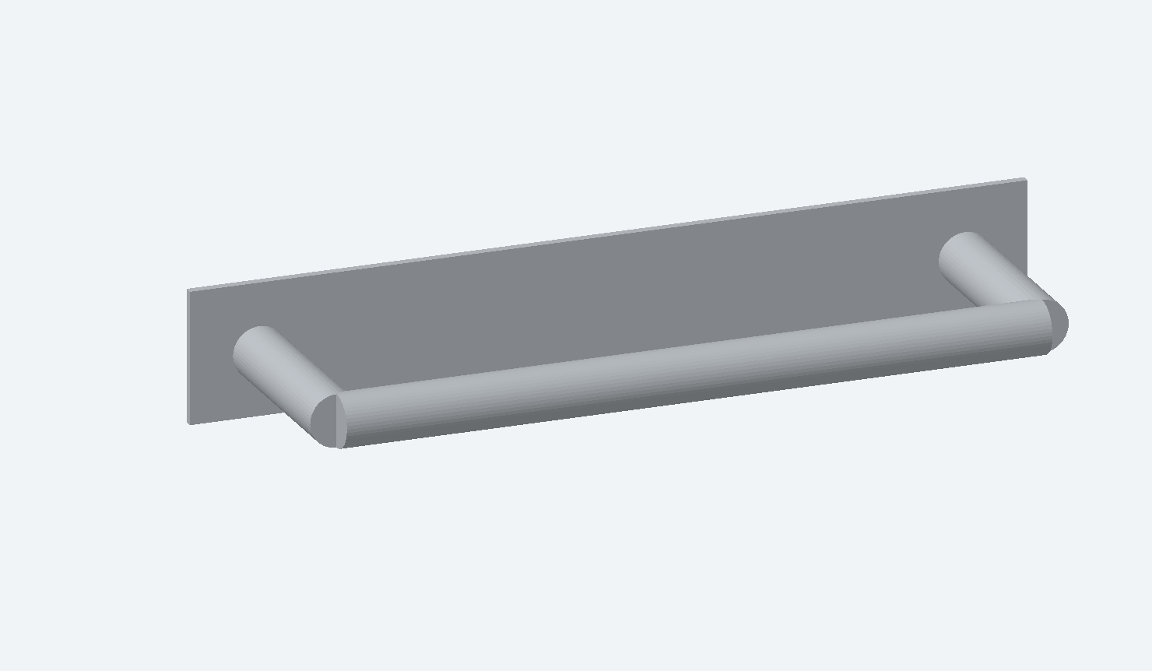
GN425-Referenzgriff und Schraubverbindung; Serviceblech zur Darstellung ausgeblendet. Griffbogen vereinfacht.
Verbindung | Maß / Ausführung
Griff | GN425-NI-12-160-GS; Ø12, Teilung 160, Höhe 51, M6
Bleche | Serviceblech 2 mm + Hinterlegung 190 ×30 ×2 mm
Bohrungen | Je zwei Durchgänge Ø6,6 mm in beiden Blechen
Schrauben | Je Griff 2 × ISO4762 M6×16, dazu ISO7089 M6
Gewindeeingriff | 16 −1,6 −2 −2 =10,4 mm; Katalogtiefe mindestens 12 mm
Die Griffe sitzen an beiden seitlichen Untergestellschürzen und an der hinteren KSS-Serviceklappe. Die bewegte Fronttür wird nicht angebohrt. Die Hinterlegung verteilt die Handkräfte auf eine größere Fläche; ein Tragfähigkeitsnachweis liegt noch nicht vor. Nicht als Hebeöse oder Verzurrpunkt verwenden. [S09-01, S09-05, S09-16]
Vor Montage Kanten entgraten, Blechdicken und Schraubeneingriff am gelieferten Griff prüfen. Kopf, Scheibe und Werkzeug müssen innen erreichbar bleiben. Das Anzugsmoment ist nach tatsächlichem Gewinde-/Werkstoffzustand festzulegen; keine pauschale Drehmomentfreigabe aus diesem Modell.

UMSETZUNG 09 / 04

Kabeleinführungsplatte am Schaltschrank
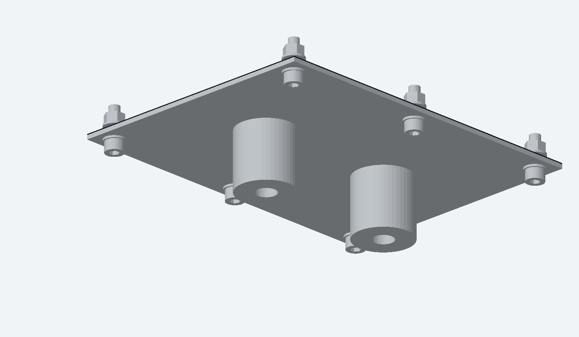
Unterseite der neuen Wechselplattenstudie mit zwei LAPP-Kabelverschraubungen; Schrankkörper zur Ansicht ausgeblendet.
Merkmal | Geometrie / Grenze
Neue Platte | 120 ×160 ×2 mm, eigene Konstruktion
Durchführung | 2 ×Ø20,5 mm, Lochmitten 70 mm auseinander
LAPP 53111020 | M20×1,5; Gewindelänge 9; Gesamthöhe maximal 37; Kabel 6–13 mm
LAPP 53119020 | M20×1,5; SW27; Höhe 6; BundØ29,7
Plattenbefestigung | 6 × M5×16, je 2 Scheiben und 1 Mutter; Lochbild 104 ×144 mm mit mittleren Seitenpunkten
Dichtungsreserve | 0,5 mm Flachdichtung; Artikel/Werkstoff unbestätigt
Das 90 ×130 mm Fenster im modellierten Schrankboden ist ein eigener Anschlussvorschlag, KEINE bestätigte Serienöffnung des Schneider-Schrankes. Vor Bearbeitung die reale Flanschplatte prüfen; gegebenenfalls eine passende Ersatzplatte statt Bearbeitung der Schrankhülle verwenden.
Die Kabelverschraubung ist aus Polyamid, keine EMV-Schirmklemme. Flächendichtung der M20-Verschraubungen, Kabelwahl und Gesamt-IP-Nachweis fehlen. Die Schutzart des Kaufteils wird nicht auf die selbst gefertigte Baugruppe übertragen. [S09-02/03]

UMSETZUNG 09 / 05

Werkzeugwechsler: die richtige Schnittstelle
Die SX3.5Z wird von paulimot mit SK30/M12 nach DIN2080 angegeben. Ein BT30-Magazin ersetzt weder die manuelle Zugstange noch eine automatische Spanneinheit. Der gemeinsame 7:24-Kegel macht Halter, Anzugsbolzen, Greifnut und Einzugsmechanik nicht automatisch austauschbar. Die vorhandene Spindel wird in 09 daher bewusst nicht als BT30-ATC-Spindel umdeklariert. [S09-11]
Ansatz | Vorteil | Entscheidung 09
Automatisieren der Original-SK30-Zugstange | Erhält mehr Originalmechanik | Keine belastbare Spann-/Löse-Lösung belegt; nicht konstruktiv freigegeben.
BT30-Spindelsatz + einfaches Pickup-Magazin | Spindelschnittstelle und Magazin getrennt beschaffbar | Als Machbarkeitsrichtung untersucht; Spindel vor Bestellung eindeutig auswählen.
BT30-Spindelsatz + Kauf-Karussell/Seitenmagazin | Tisch besser nutzbar | Mehr Kosten und zusätzliche Mechanik; AliExpress-Magazin bislang nur Suchhinweis.
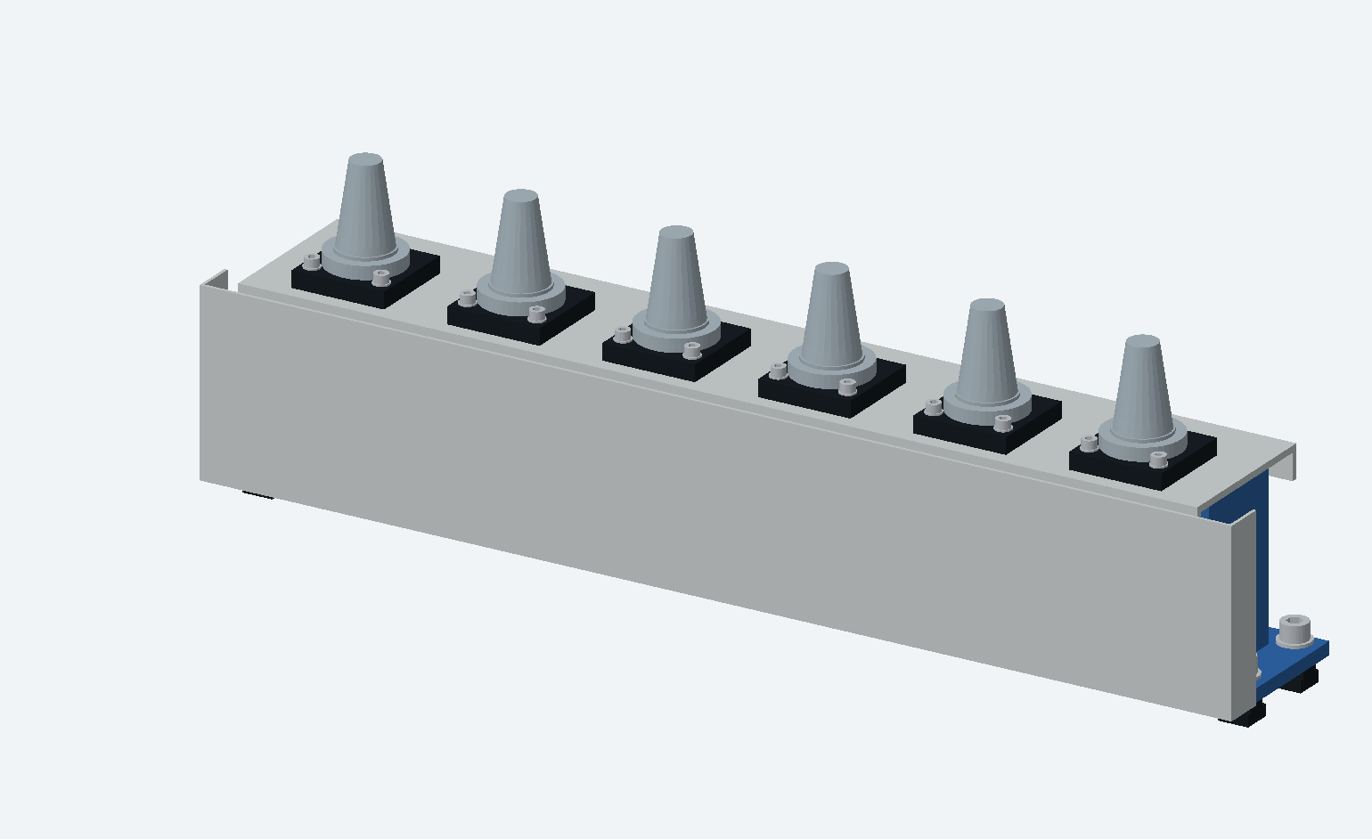
Nur Magazinoption: Träger, Locator-Blöcke und vereinfachte BT30-ER20-70-Halter. Kein lieferbares Komplett-ATC dargestellt.
Die sechs Locator-Blöcke sind eigene POM-Entwürfe mit Ø34,6 mm Durchgang, keine nachgebauten RicoCNC-Gabeln. Eine Verdrehsicherung, positive Halterretention und geeignete automatische Späneabdeckung sind noch erforderlich. Die Wangenanschlüsse des Magazins sind als Schweißkonstruktion gedacht; Nahtauslegung und Fertigungszeichnung fehlen.

UMSETZUNG 09 / 06

Magazinmaße und Wechselraum
Entwurfsgröße | Wert
Plätze / Teilung | 6 /94 mm
Fußplatte / Träger | 620 ×100 ×8 mm / U-Träger 4 mm, Innenradius 6 mm im NX-Blechauftrag
Halter-Bezugsebene | 135 mm über Tisch =315 mm im Maschinenmodell
Katalog-Halter | BT30-ER20-70; Projektion 70 mm, gesamte Hülle 118,4 mm, KonusbezugØ31,75 [S09-10]
Zusätzliche Reserven | Werkzeugüberstand 35 mm; Anzugsbolzen 30 mm; Freifahrabstand 15 mm – alles Entwurfsannahmen
Tasche | Tischlokal X | Tischlokal Y | benötigt X | benötigt Y
1 | -235.0 | -53.0 | 235.0 | 53.0
2 | -141.0 | -53.0 | 141.0 | 53.0
3 | -47.0 | -53.0 | 47.0 | 53.0
4 | 47.0 | -53.0 | -47.0 | 53.0
5 | 141.0 | -53.0 | -141.0 | 53.0
6 | 235.0 | -53.0 | -235.0 | 53.0

Nominelle Höhenrechnung
Oberste gespeicherte Hülle:315 +(118,4 −70) +30 =393,4 mm. Für eine Querfahrt mit 70 mm Halterprojektion,35 mm Werkzeugüberstand und 15 mm Abstand ergibt sich 513,4 mm. Gegenüber der angenommenen maximalen Spindel-Bezugshöhe 530 mm bleiben 16,6 mm. Ein längeres Werkzeug oder ein anderer Spindelsatz kann diese Reserve aufbrauchen.
Diese Modellkoordinaten NICHT in LinuxCNC übernehmen. Ein neuer Spindelsatz verändert Bezugshöhe und Kopfhülle. Es wurde keine vollständige Wechselbahn, Werkstückkollision oder sichere Wiederanlaufsequenz nachgewiesen.

Der erste 70 mm-Teilungsentwurf kollidierte in 16 geprüften Kombinationen mit Nachbarhaltern/Spritzblech. Die Teilung wurde auf 94 mm erweitert und das hintere Schutzblech gekürzt. Danach bestehen die dokumentierten Endpunktprüfungen gegen drei Bestands-Kopfkörper; der ausgewählte Halter selbst ist wegen der noch inkompatiblen Spindelschnittstelle aus dieser Prüfung ausgenommen.

UMSETZUNG 09 / 07

AliExpress-Recherche und Kostenvergleich
Die direkten AliExpress-Angebote konnten nicht vollständig geöffnet bzw. verifiziert werden. Die folgenden Daten stammen aus Preisindex-Suchtreffern und sind nur Startpunkte für eine Lieferantenanfrage. Sie belegen weder technische Maße noch einen aktuellen Endpreis oder die passende Variante.
Hinweis | Historischer Preis | Einordnung
1005011869266077  BT30 Automatic Tool Changer Spindle (Titel des Indexes) | 252.84 USD  2026-10-20 | Günstigster hier gefundener Indexpreis; vermutlich günstigste Produktvariante. Vollständigkeit, Maße, Verkäufer und Lieferfähigkeit nicht bestätigt.
1005012299025993  BT30 Unpowered Spindle with Cylinder (Titel des Indexes) | 299.08 USD  2026-09-10 | Spindelkartusche laut Titel, kein nachgewiesener kompletter Werkzeugwechsler; Motor, Magazin und Steuerung nicht als enthalten bestätigt.
1005012842667799  BT30 Automatic Tool Change Unpowered Spindle (Titel des Indexes) | 700.23 USD  2026-10-17 | Unangetriebene Spindel laut Titel; konkrete Variante, Anbaumaße und Endpreis offen.
1005011599152879  TLF WFIT BT30/BT40/ISO20 Magazin, 6/8/10/12/16/20 Plätze | 870.15 USD  2026-09-13 | Magazin, keine automatische Spindelspannung. Preis nicht einer konkreten BT30-Sechsplatzvariante zugeordnet; kein Preisvergleich gleicher Ausstattung.
Der Hinweis um 253 USD ist der günstigste hier gefundene Indexwert, nicht ein bestätigtes vollständiges System. Zu rechnen wären zusätzlich gegebenenfalls Antrieb, Riemen, Lager-/Kopfadapter, Löseeinheit, Werkzeughalter, Anzugsbolzen, Pneumatik, Sensorik, Abdeckung, Steuerungsintegration und Versand/Abgaben.
Zum Lieferumfangvergleich nennt Automation Technology für einen kompletten BT30-Riemenspindelsatz2.780 USD Seitenpreis: 90 mm,6.000min⁻¹,2,2 kW, Spindel/Antrieb, Befestigung und pneumatische Löseeinrichtung. Das ist kein SX3.5Z-Einbaunachweis und keine Empfehlung zum ungeprüften Ersatz des vorhandenen1-kW-Antriebs. [S09-12]
Die exakten AliExpress-Links und Indexbelege stehen im Tabellenblatt ATC_Suche und in AliExpress_Suchtreffer_09.json. Die englische Anfragevorlage Lieferantenanfrage_ATC_09.txt fragt Variantenpreis, Zeichnungen, Schnittstellen, Sensorik und vollständigen Lieferumfang gezielt ab.

UMSETZUNG 09 / 08

Steuerung und Pneumatik – Voraussetzungen
LinuxCNC unterstützt die projektspezifische Neubelegung von M6. Das ist ein Softwaremechanismus, kein fertiger Werkzeugwechsel. Für diese Revision wird bewusst kein Makro mit unbestätigten Maschinenkoordinaten oder ungesicherten Lösebefehlen geliefert. [S09-13]
Funktion | Erforderlicher Nachweis
Spindel steht | Zuverlässige Stillstandserkennung; ein gesendetes Stoppsignal allein genügt nicht.
Spindel orientiert | Geber/Antrieb und bestätigte Winkelstellung passend zu Mitnehmern und Taschenindexierung.
Werkzeug gespannt / gelöst | Unabhängige, eindeutige Rückmeldungen, Plausibilitätsprüfung und Zeitüberwachung.
Druckluft bereit | Druckbereich und Verhalten bei Energieverlust nach gewähltem Spindelhersteller.
Werkzeug / Tasche | Belegung, eindeutige Werkzeugnummer und sichere Aufnahme bei Störung.
Magazinabdeckung | Offen/geschlossen rückmelden; Konen dürfen nicht offen im Spänestrom stehen.
Lösefreigabe | Nur in bestätigter Wechselposition, bei Stillstand und mit gesicherter Werkzeugaufnahme.
Wiederanlauf | Nach Abbruch Zustand erfassen und kontrolliert bergen; kein blindes Fortsetzen.
Die Signale sind Funktionsanforderungen, keine Klemmen-/Pinbelegung. Die verbleibenden Ein-/Ausgänge der Mesa 7i95T müssen gegen Achsfreigaben, Bremse, Spindel, KSS und Türschaltung bilanziert werden. Erweiterungsbedarf ist offen. Netz-, Motor- und Sicherheitsverdrahtung muss durch eine geeignete Elektrofachkraft ausgearbeitet und geprüft werden.
Spannkraft, Druck, Ventilstellung und Anzugsbolzen sind sicherheitsrelevant. Kein frei gewählter Zylinder und keine nur softwareseitige Verriegelung wird hier als sichere Lösung ausgegeben. Vor Eingriffen Maschine sichern und Energiequellen fachgerecht trennen.

UMSETZUNG 09 / 09

Montagevorbereitung und Originalbearbeitung

Servicebleche und Kabeleinführung
1. Reale Blechstärken, vorhandene Öffnungen und Schraubenzugänglichkeit prüfen. 2. Griff- und Plattenzeichnungen anhand der Artikelzeichnung vervollständigen. 3. Eigene Blechteile fertigen, Bohrungen entgraten, Korrosionsschutz festlegen. 4. Griffe mit Hinterlegung und passenden Scheiben montieren; Eingriff und Nicht-Aufsetzen prüfen. 5. Wechselplatte und Dichtkonzept an den tatsächlich gelieferten Schrank anpassen. 6. Kabeldurchmesser, Schirmung und Dichtheitsprüfung separat abschließen.

Magazin zunächst als Passprobe
1. T-Nutquerschnitt einschließlich Tiefe aufnehmen. 2. Spindelsatz und vollständige Halterzeichnungen wählen. 3. Typische Werkstücke und Spannmittel im Modell ergänzen. 4. Magazin- und Wechselpositionen neu prüfen. 5. Erst danach Grundplatte, Wangen, Träger, Locator-Halterungen und Schutzdeckel fertigungsgerecht auslegen. 6. Statische Passprobe ohne Maschinenbewegung durchführen. Kein automatischer Lauf allein aufgrund der Bildschirmansicht.
Originalteil | Bearbeitung durch 09
Frästisch | Für den gezeigten Magazinfuß keine neuen Bohrungen vorgesehen; vier vorhandene T-Nutbefestigungen. Istnut und Schraubenlänge prüfen.
Spindelkopf / Pinole | Unverändert im gelieferten Modell. Für ein tatsächliches BT30-ATC kann ein neuer Kopfadapter oder Präzisionsbearbeitung nötig werden; derzeit nicht festgelegt.
Basis / Sattel / Säule | Sechs bekannte Anschlussüberschneidungen des Grundumbaus bleiben offen. Nicht nach Fotoangaben ausfräsen.
Verkleidungsbleche | Neue Griffdurchgänge und Hinterlegungen; keine Änderung an der bewegten Tür.
Schaltschrank | Neue Wechselplattenstudie; Serien-Flanschöffnung zuerst prüfen statt den gelieferten Schrank blind auszuschneiden.
Die neuen einfachen Bleche und Bohrbilder verlangen nicht zwangsläufig CNC-Bearbeitung. Die Genauigkeit zukünftiger Spindel-/Lagersitze kann dagegen externe Präzisionsbearbeitung erfordern. Dafür fehlen noch belastbare Bezugs- und Toleranzangaben.

UMSETZUNG 09 / 10

NX-Aufbau, Daten und Prüfstand
Das komplette ZIP in einen neuen lokalen Ordner entpacken; keine Module mit 08 vermischen. In NX 2406 über Journal wiedergeben starten:
NX_CNC_Gesamtansicht.py
Alternativ zuerst NX_Normteile_ATC_Pruefen.py: Es baut die 125 neuen Körper und die vier geänderten Anschlusskörper als Einzelteile auf. Der vollständige Ablauf erzeugt anschließend 20 Unterbaugruppen und eine neue Hauptbaugruppe. Erst nach vollständig erfolgreichem Journallauf gilt die Ausgabe als aufgebaut.
Standardausgabe: %LOCALAPPDATA%\SX35Z\NX_Output\SX35Z_CNC_UMSETZUNG_09_<Zeitstempel>_<Kennung>\. HAUPTBAUGRUPPE.txt nennt die Hauptdatei. Teile, Unterbaugruppen und Hauptdatei zusammenhalten. Bereits vorhandene Dateien bleiben unverändert.
Die Bibliotheksstände 4.8, Blechadapter 07.2 und Formelpatch 07.3 bleiben absichtlich erhalten. Detail_Parameter_09.json enthält die zusätzlichen Entwurfsmaße. Hersteller-Hauptmaße sind gegen stilles Überschreiben gesperrt. Eine Änderung von Nutlage oder Verbindungsdicken verlangt neue Verbindungsauslegung.
Prüfung | Ergebnis / Grenze
Einzelkörper | 560 gültige Einzelkörper, 1.829 Operationen im unabhängigen Geometrieaufbau. Keine native NX-Ausführung.
Neue Teile, statisch | 62.125 Paar-Vorprüfungen, 293 genaue Schnittprüfungen; keine Überschneidung der neuen Körper im Standardzustand.
ATC-Endpunkte | 1.368 Paarprüfungen an sechs Positionen; keine gefundene Überschneidung im ausgewiesenen Teilumfang. Keine vollständige Bahnprüfung.
Bestandskonflikte | Sechs bekannte statische Anschlusskonflikte bleiben dokumentiert.
Datenabgleich | 69 Beschaffungspositionen, 148 Fertigungspositionen, 560 Körperzuordnungen; 35 fehlende Istaufmaße.
Automatik / Sicherheit | Nicht ausgeführt / nicht freigegeben. Ergebnisse in Pruefung_09 lesen.
Der ausführliche Prüfbericht unterscheidet aktuellen Testumfang und historische Fehlernachweise. Alte 07-Tests bleiben als Archiv erhalten, sind nicht als bestandene aktuelle Tests mitgezählt. Die Abschlussprüfung ist eine Autoren-Selbstprüfung, keine unabhängige Maschinenabnahme.

UMSETZUNG 09 / 11

Quellen und Beleggrenzen
Technische Hauptmaße stammen aus den verlinkten Hersteller-/Anbieterunterlagen. Preisindexseiten dienen nur der Angebotssuche. Vollständige URLs stehen außerdem in Quellen_09.json und in der Arbeitsmappe.
S09-01 · Ganter GN425 Edelstahl, Maßtabelle [Quelle öffnen]
Ø12, Lochabstand 160, Höhe 51, M6, Gewindetiefe min. 12. Eckradius 14 nicht exakt nachgebildet.
S09-02 · LAPP ST-M Datenblatt, Seite 2 [Quelle öffnen]
53111020: M20x1.5, SW25, A27.6, Gesamthöhe34–37, Gewinde9, Kabel 6–13. Tabelle und Zeichnung per Screenshot geprüft.
S09-03 · LAPP Gegenmutter Datenblatt, Seite 2 [Quelle öffnen]
53119020: M20x1.5, SW27, Außendurchmesser 29.7, Höhe 6, Bund 0.9. Screenshot geprüft.
S09-04 · Ganter DIN508, Maßtabelle [Quelle öffnen]
Nut 12/M10: a=12 mit Abmaß -0.3/-0.5, e 18 mit Abmaß, h 14, k 7 mit Abmaß. Modell Maximalhülle; Istnut messen.
S09-05 · Würth ISO4762 M6x16 A2-70 [Quelle öffnen]
M6x16; nominal Kopf10x6, Innensechskant5. Kein Anzugsmoment freigegeben.
S09-06 · WASI ISO7089 M5 [Quelle öffnen]
ISO7089 A2 200HV:5.3x10x1.
S09-07 · Würth ISO4032 M5 A2-70 [Quelle öffnen]
M5, SW8, Höhe 4.7; Gewinde als nominale Bohrung dargestellt.
S09-08 · Würth ISO4762 M10x25 10.9 [Quelle öffnen]
Normauswahl für Magazinfuß. Festigkeit/Anziehmoment müssen zur realen T-Nut abgestimmt werden.
S09-09 · Würth Normteilübersicht [Quelle öffnen]
ISO4762 Normfamilie; die Längen 25/16 sind projektspezifisch gewählt.
S09-10 · Wondersunm BT-ER Werkzeughalter [Quelle öffnen]
BT30-ER20-70: L1=70, L=118.4, D=31.75, d2=34. Flansch/Gabel/Anzugsbolzen fehlen als freigegebene Detailzeichnung.
Abrufstand 30.10.2026. Lieferrevision, Ausführung und Verfügbarkeit erneut vor Bestellung bestätigen. Es wurde kein originales Hersteller-STEP-Modell dieser neuen Kaufteile beschafft. Vereinfachungen sind im Modell und in der Artikelzuordnung gekennzeichnet.

UMSETZUNG 09 / 12

Quellen und Beleggrenzen
Technische Hauptmaße stammen aus den verlinkten Hersteller-/Anbieterunterlagen. Preisindexseiten dienen nur der Angebotssuche. Vollständige URLs stehen außerdem in Quellen_09.json und in der Arbeitsmappe.
S09-11 · paulimot SX3.5Z [Quelle öffnen]
Bestand: SK30/M12 DIN2080, 12 mm T-Nuten,53 mm Abstand. Kein bestätigtes automatisches Spannsystem.
S09-12 · Automation Technology BT30 Belt Drive Spindle Kit [Quelle öffnen]
Vergleichskit:2780 USD Seitenpreis; 90 mm,6000 rpm,2.2 kW,6–7bar, Encoderorientierung. Kein Einbaunachweis für SX35Z.
S09-13 · LinuxCNC Remap [Quelle öffnen]
M6 ist konfigurierbar. Kein ausführbarer ATC-Makro in dieser Lieferung; reale Interlocks fehlen.
S09-14 · RicoCNC DES BT30 Fork [Quelle öffnen]
Realer Fork-Kandidat. Anschlussmaße nicht beschafft; NICHT als maßbestätigtes Kaufteil nachmodelliert.
S09-15 · Würth ISO7089 M10 [Quelle öffnen]
10.5x20x2 nominal.
S09-16 · Würth ISO7089 M6 [Quelle öffnen]
Geometrie 6.4x12x1.6; Werkstoffausführung der neuen Kaufposition A2-200HV ist gesondert bei Lieferant zu bestellen.
ALI09-01 · BT30 Automatic Tool Changer Spindle (Titel des Indexes) [Quelle öffnen]
Historischer USD-Indexpreis 252.84 vom 2026-10-20; kein technischer Nachweis / keine Livebestellprüfung.
ALI09-02 · BT30 Unpowered Spindle with Cylinder (Titel des Indexes) [Quelle öffnen]
Historischer USD-Indexpreis 299.08 vom 2026-09-10; kein technischer Nachweis / keine Livebestellprüfung.
ALI09-03 · BT30 Automatic Tool Change Unpowered Spindle (Titel des Indexes) [Quelle öffnen]
Historischer USD-Indexpreis 700.23 vom 2026-10-17; kein technischer Nachweis / keine Livebestellprüfung.
ALI09-04 · TLF WFIT BT30/BT40/ISO20 Magazin, 6/8/10/12/16/20 Plätze [Quelle öffnen]
Historischer USD-Indexpreis 870.15 vom 2026-09-13; kein technischer Nachweis / keine Livebestellprüfung.
Abrufstand 30.10.2026. Lieferrevision, Ausführung und Verfügbarkeit erneut vor Bestellung bestätigen. Es wurde kein originales Hersteller-STEP-Modell dieser neuen Kaufteile beschafft. Vereinfachungen sind im Modell und in der Artikelzuordnung gekennzeichnet.

